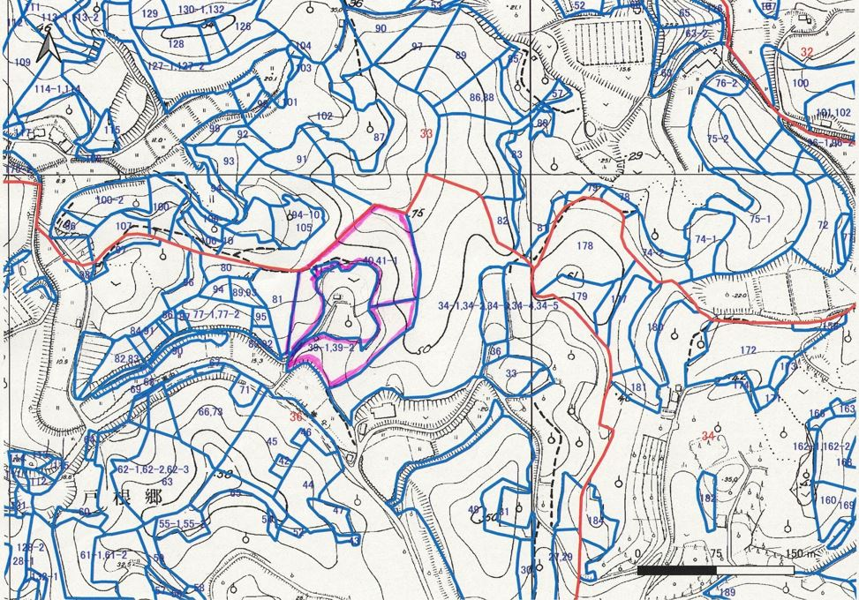

活動区域ごとの作業写真の撮影地点は、面積等により異なります

環境保全タイプ（里山林保全、竹林整備、資源利用）

ア　0.1～0.9ha　　1箇所（1箇所＊３＝3枚）

イ　1.0～5.9ha　　2箇所（1箇所＊３）＊２＝6枚

ウ　6.0～10.9ha　 ３箇所（1箇所＊３）＊３＝9枚

エ　11ha以上　　　4箇所（１箇所＊３）＊４＝12枚

森林機能強化タイプ（作業道作設、有害獣防止策敷設）

オ 100ｍごとに1か所

**撮影地点は任意の位置**です。

【別添１】

**防鹿ネット敷設520ｍ**

**オに該当**

**520m/100＝5.2**

**６箇所**

**作業道作設350ｍ**

**オに該当**

**350m/100=3.5**

**4箇所**

**②　面積2.5ha**

**イに該当**

**①　面積0.6ha**

**アに該当**

**③　面積7.5ha**

**ウに該当**

**④　面積13.5ha**

**エに該当**